《在线课堂》学习单
班级： 姓名：
单元 | 数学2年级上册第7单元
课题 | 《认识时间》例1
温  故  知  新 | - 写出钟面上的时间。  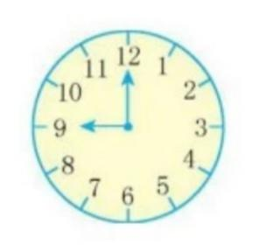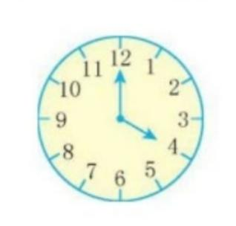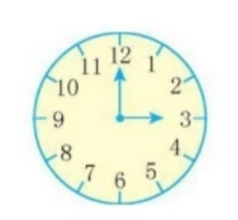  （ ）时 （ ）时 （ ）时
自  主  攀  登 | 2.照样子认一认，写一写。  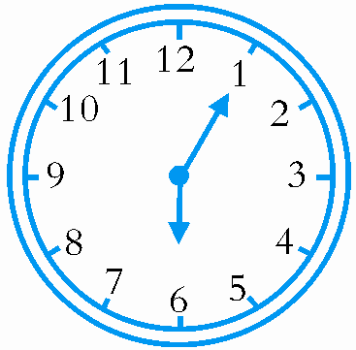  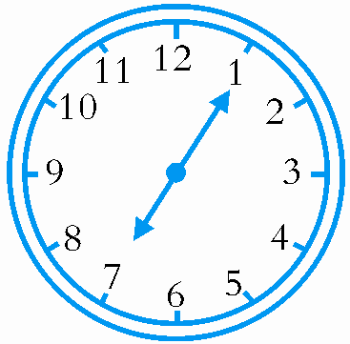  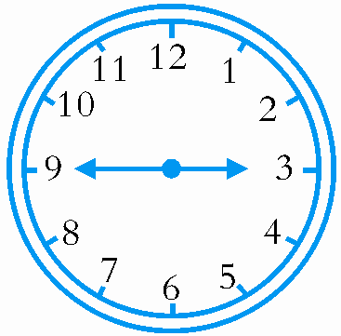  3:45  3时45分
稳  中  有  升 | - 在（ ）里填上合适的单位。  - 一节课的时间是40（ ）。  - 叔叔每天工作8（ ）。  - 奇奇从家走到学校要15（ ）.
说句心里话

